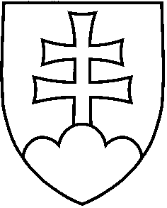
NÁVRH
UZNESENIE NÁRODNEJ RADY SLOVENSKEJ REPUBLIKY
č.
z

k Návrhu na vyslovenie súhlasu Národnej rady SR s použitím štátnych finančných aktív na úhradu výdavkov v nadväznosti na rozsudok Najvyššieho súdu SR v právnej veci porušenia cenovej disciplíny spoločnosťou Slovnaft, a.s.

Národná rada Slovenskej republiky
vyslovuje súhlas s použitím štátnych finančných aktív na úhradu výdavkov v nadväznosti na rozsudok Najvyššieho súdu SR v právnej veci porušenia cenovej disciplíny spoločnosťou Slovnaft, a.s. v sume 16 713 401,61 eur.

